经济管理学院大学生英语竞赛证明(样表）

姓名： 专业： 学号：
竞赛类型：XX年竞赛A类X等奖

证书电子版
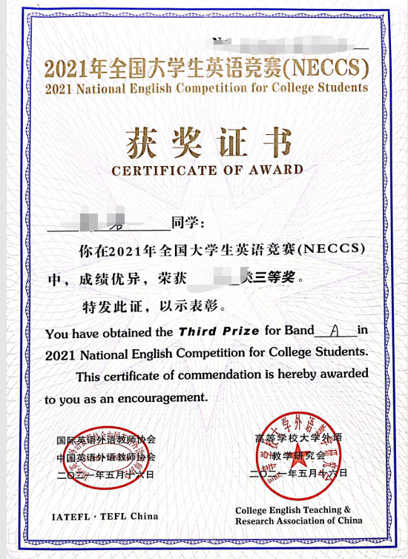
为了更好的审定大学生英语竞赛等级，成果为大学生英语竞赛的，请附上官网查询后的截图，全国大学生英语竞赛成绩查询网网址(chinaneccs.cn)
